道路交通標誌標線號誌設置規則第一百二十二條之一修正條文對照表
修正條文 | 現行條文 | 說明
第一百二十二條之一 加氣站標誌「指58-1」，用以指示行車路線附近設有加氣站，並得以附牌指示方向、距離及營業時間。附牌之製作與停車處標誌同。  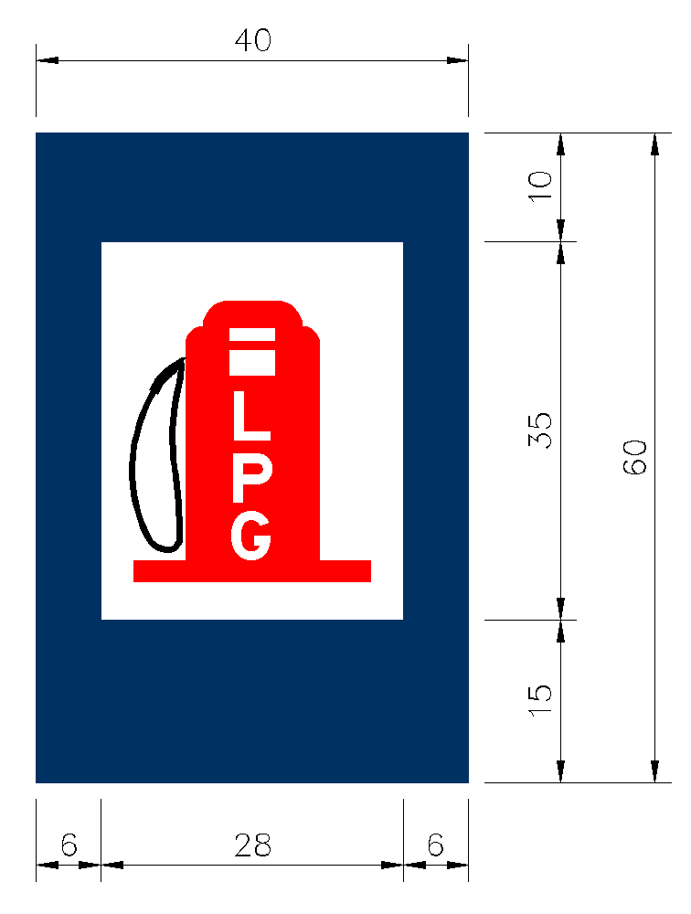  指58-1 |  | 一、本條新增。  二、行政院刻正推動「油氣（LPG）雙燃料車推廣計畫」，依該計畫既定目標，環保署將於一百零一年前增加油氣雙燃料車至十五萬輛，經濟部則配合推動增建加氣站至一百五十座，並於本島各縣（市）至少設置一座液化石油氣加氣站，以提高油氣雙燃料車加氣之方便性及普遍性。  三、用氣人在不熟悉地區尋覓加氣站時，需相關指示標誌協助引導，爰參考國外作法新增「加氣站標誌」俾供實務設置之運用。

